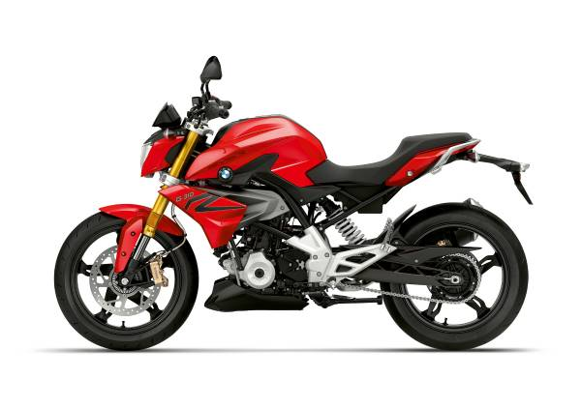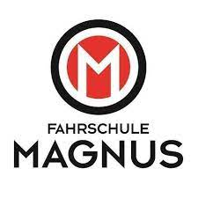

**Motorrad Kursplan 2023**

|  |  |
| --- | --- |
| **Datum** | **Uhrzeit** |
| Donnerstag, 05.01.2023 | 10:00 Uhr |
| Donnerstag, 16.06.2023 | 10:00 Uhr |
| Freitag, 24.03.2023 | 13:00 Uhr |
| Donnerstag, 06.04.2023 | 10:00 Uhr |
| Freitag, 28.04.2023 | 13:00 Uhr |
| Freitag, 12.05.2023 | 13:00 Uhr |
| Freitag, 23.06.2023 | 13:00 Uhr |
| Freitag, 21.07.2023 | 13:00 Uhr |
| Freitag, 11.08.2023 | 13:00 Uhr |
| Freitag, 08.09.2023 | 13:00 Uhr |
| Freitag, 13.10.2023 | 13.00 Uhr |